Instituto Politécnico Nacional

Escuela Superior de Cómputo



**Nombre**: Garibay Huerta Valery Viridiana

**Grupo**: 3CM8

**Profesora**: Henestrosa Carrasco Leticia

**Asignatura**: Administración de servicios de red

**Práctica no. 3**

**Protocolo OSPF**

**INTRODUCCIÓN**

**PROCOLOS DE ENRUTAMIENTOS**

Los protocolos de enrutamiento son una forma de compartir rutas de forma dinámica, así nos facilitan la vida, bueno es un gran avance ya que no tenemos que configurar las rutas estáticas en cada Router, además de que si ocurren cambios en la topología estos también cambiaran sus tablas de enrutamiento.

Los protocolos de enrutamiento se clasifican de dos maneras, por estado de enlace y por vector distancia.

***Protocolos por estado de enlace***: Son cuyos protocolos que conocen la red completa, es decir conocen la topología y sobre este conocimiento tomas sus decisiones.

***Protocolos vector distancia***: Son protocolos que para tomar decisiones de rutas utilizan una métrica en bases a algoritmos o formulas.

**¿QUÉ ES OSPF?**

Open Short Path First versión 2, es un protocolo de routing interno basado en el estado del enlace o algoritmo Short Path First, estándar de Internet, que ha sido desarrollado por un grupo de trabajo del Internet Engineering task Force, cuya especificación viene recogida en el RFC 2328.

OSPF es un protocolo de enrutamiento open source, por lo tanto puede ser utilizado por equipos que no pertenezcan a la marca Cisco. Ha sido pensado para el entorno de Internet y su pila de protocolos TCP/IP, como un protocolo de routing interno, es decir, que distribuye información entre routers que pertenecen al mismo Sistema Autónomo.

**¿POR QUÉ OSPF?**

OSPF es la respuesta de IAB a través del IETF, ante la necesidad de crear un protocolo de routing interno que cubriera las necesidades en Internet de routing interno que el protocolo RIP versión 1 ponía de manifiesto:

* Lenta respuesta a los cambios que se producían en la topología de la red.
* Poco bagaje en las métricas utilizadas para medir la distancia entre nodos.
* Imposibilidad de repartir el tráfico entre dos nodos por varios caminos si estos existían por la creación de bucles que saturaban la red.
* Imposibilidad de discernir diferentes tipos de servicios.
* Imposibilidad de discernir entre host, routers , diferentes tipos de redes dentro de un mismo Sistema Autónomo.
* Algunos de estos puntos han sido resueltos por RIP versión 2 que cuenta con un mayor número de métricas así como soporta CIRD, routing por subnet y transmisión multicast.

Pero el desarrollo de OSPF por parte del IETF se basa fundamentalmente en la introducción de una algoritmia diferente de la utilizada hasta el momento en los protocolos estándar de routing interno en TCP/IP para el cálculo del camino mínimo entre dos nodos de una red.

**OBJETIVO**

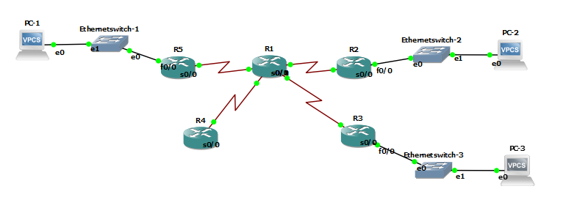

**Imagen 1.1**

* Con base en la imagen 1.1 se tiene que aplicar lo siguiente:
* PROTOCOLO OSPF
* USAR GNS3
* PROBAR CONECTIVIDAD

**DESARROLLO**

El desarrollo del simulador de red virtual GNS3 en 2007 fue un cambio de juego para los ingenieros de redes de todos los rincones del mundo. GNS3 fue la cuarta tendencia de habilidades más popular en 2018 en Udemy, el mercado global de aprendizaje en línea con 80,000 cursos en línea, más de 24 millones de estudiantes y miles de empresas. Sus ventajas son :

* Fuente abierta
* Multi vendedor

Sin embargo una vez que fuimos comprendido su funcionamiento poco a poco, tuvimos que emplear el enrutamiento OSPF, prendiendo de manera correcta todos los routers y pc para poder configurar sus ip, mascara, etc.

En la imagen 1.2 se muestra que todos los dispositivos estan conectados correctamente.

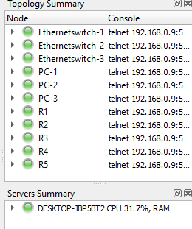

**Imagen 1.2**

En las siguientes imágenes se muestra la configuración de cada uno de los routers:

**ROUTER 5**

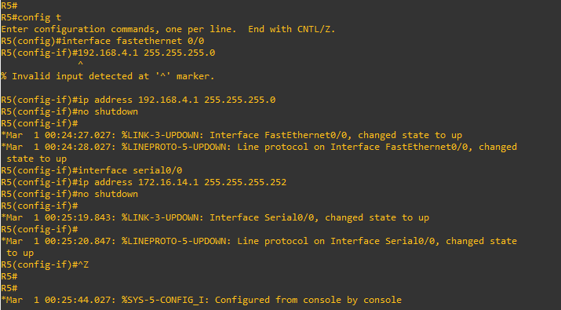

Para ver que todo estaba correctamente guardado se coloca el siguiente comando en la terminal:

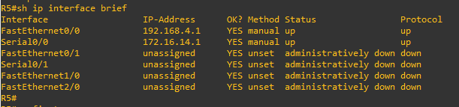

**ROUTER 4**

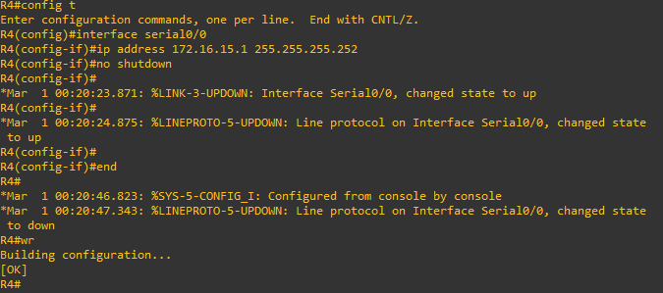

Para ver que todo estaba correctamente guardado se coloca el siguiente comando en la terminal:

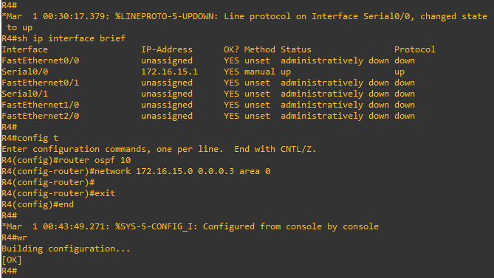

**ROUTER 2**

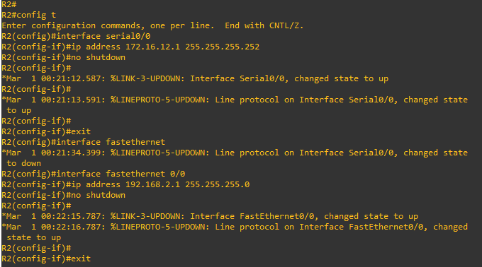

Para ver que todo estaba correctamente guardado se coloca el siguiente comando en la terminal:

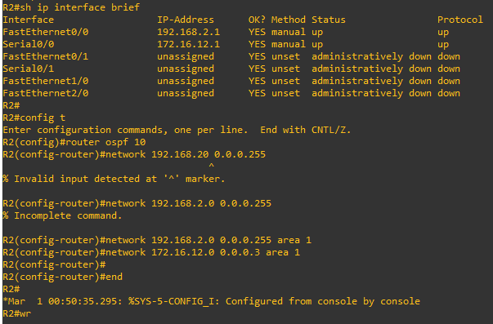

**ROUTER 3**

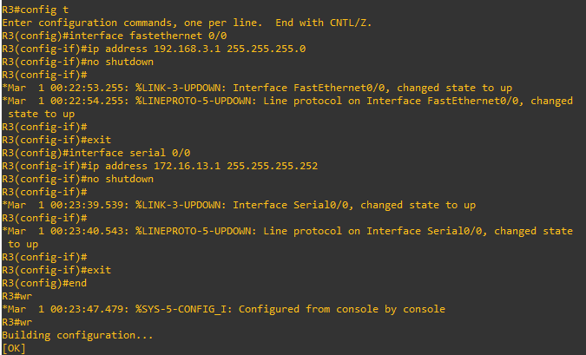

Para ver que todo estaba correctamente guardado se coloca el siguiente comando en la terminal:

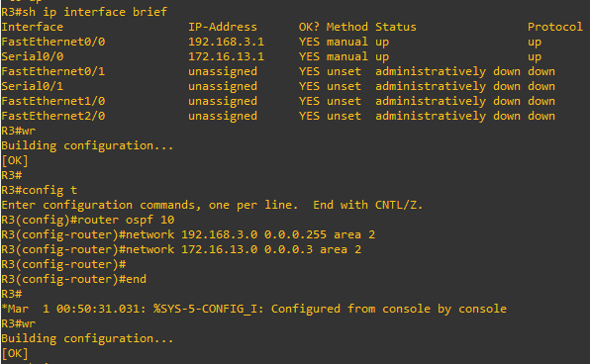

**ROUTER 1**

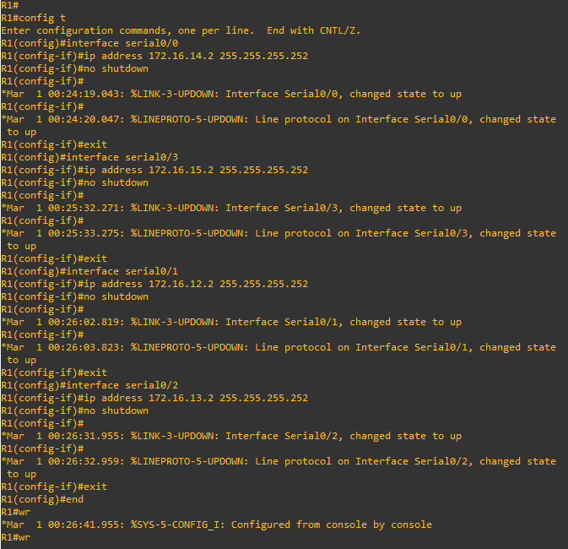

Para ver que todo estaba correctamente guardado se coloca el siguiente comando en la terminal:

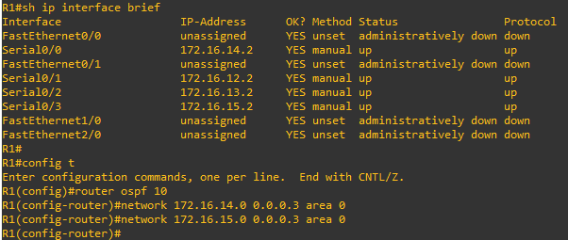

Una vez configurado cada IP y mascara y ver que estén correctos, se implementaba en enrutamiento OSPF. En las siguientes imágenes se muestra como se realiza el enrutamiento OSPF por cada router.

**ROUTER 1**



**ROUTER 2**



**ROUTER 3**



**ROUTER 4**



**ROUTER 5**

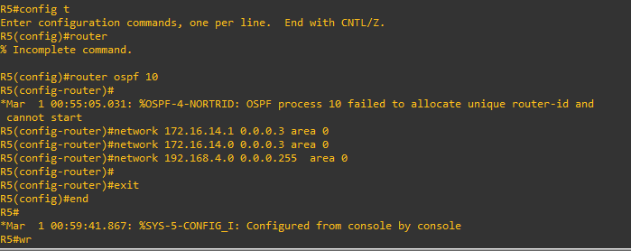

Por último, se comprueba la conectividad entre Router y PC. En las siguientes imágenes se muestra la conectividad exitosa mediante el uso de un ping.

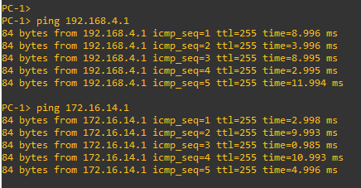

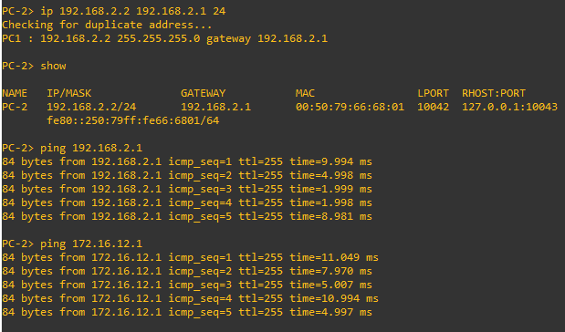

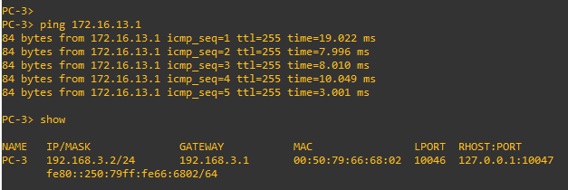

**CONCLUSIONES**

En esta práctica me quedo mas claro como utilizar la herramienta GNS3, ya que nunca la había utilizado y poco a poco pude darme cuenta de los pequeños detalles como tener que seleccionar la IP que encuentre en el momento de que se abre la aplicación, pues si no se realiza esta acción, no carga nada del proyecto. También pude darme cuenta que el protocolo OSPF se usa, como RIP, en la parte interna de las redes, su forma de funcionar es bastante sencilla, pues pude darme cuenta que cada router conoce los routers cercanos y las direcciones que posee cada router de los cercanos. Además de esto cada router sabe a qué distancia está cada router. Así cuando tiene que enviar un paquete lo envía por la ruta por la que tenga que dar menos saltos.

**BIBLIOGRAFIA O REFERENCIAS**

[1] Fire_Wolf, “YO SÉ NETWORKING.” Think Different LTDA, 2013.

[2] “Routing OSPF”, Tecnologías Avanzadas de Red, Universidad Publica Navarra, Área de Ingeniería Telemática